下图是收集某气体的装置。由实验装置推测该气体的有关性质正确的是（ ）

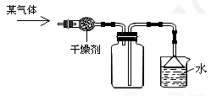

|  |  |  |  |  |
| --- | --- | --- | --- | --- |
|  | A | B | C | D |
| 密度比空气 | 大 | 大 | 小 | 小 |
| 水中的溶解性 | 难溶 | 易溶 | 易溶 | 难溶 |

解析：

在没有收集气体前，集气瓶内充满空气，瓶内空气和多余的气体将会通过长导管排出。如果该气体的密度比空气大，将会沉降在瓶底，通过长导管排出而无法收集到；多余的气体用水来吸收处理，且与水面接触面积很大，说明该气体极易溶于水，如果用导气管伸入水中，由于气体极易溶于水使瓶内压强减小而形成倒吸现象。

答案：C